Energietransitie RESEARCH
door Brainilio Imambaks 0924777

Wij hebben voor TLE 1 als thema: Energietransitie gekregen. Voor TLE 1 gaan wij een project/ontwerp moeten bedenken hoe wij deze “energietransitie” goedkoper, leuker, veiliger, makkelijker of efficiënter kunnen maken.

Hoofdvraag:

“Hoe kunnen we van fossiele brandstoffen overgaan naar volledig duurzame energiebronnen?”

Aan de hand van onze brainstorm en vragen zijn wij op de volgende aanname gekomen:

“Mensen weten niks over energietransitie omdat zij niet worden ingelicht.”

Om dit dus te bewijzen is een deel van ons groep op straat te gaan om dit te bevestigen.

Antwoorden:

“Nee.. Nee.. Nee….. Oplichterij…” - Antwoord van 99.9% mensen die ondervraagd werden.

Om hier meer over af te weten, ben ik op het internet gaan zoeken hoe dit het geval is en waarom veel burgers niet weten wat energietransitie is en of de regering ons wel goed zitten in te lichten.

Troonrede

Volgens meerdere media outlets wilt Koning Willem-Alexander een aankondiging doen over het belangen van energietransitie. Dit wilt de koning doen tijdens de Troonrede van 2018. Volgens Koning Willem-Alexander: “

Net zoals deze generatie volgende generaties niet mag opzadelen met een onhoudbare staatsschuld, mogen we ook geen milieuschuld doorgeven. De realiteit is dat het klimaatbeleid raakt aan onze hele manier van wonen, werken en leven. Tegelijkertijd biedt een ambitieus klimaatbeleid kansen voor de innovatiekracht van Nederland. In de zomer presenteerden vertegenwoordigers van de industrie,
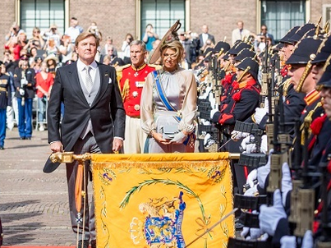

energiesector, landbouw, natuurorganisaties en logistieke bedrijven een voorstel voor hoofdlijnen van een klimaatakkoord. Bij de uitwerking staat voorop dat de omslag naar schonere energiebronnen en productiemethoden voor iedereen in ons land haalbaar en betaalbaar moet zijn. Deze grote bocht kunnen we alleen met elkaar maken. Het parlementaire initiatief voor de klimaatwet laat zien dat dit mogelijk is. ... De urgentie van de energietransitie is alleen maar groter geworden na het besluit om de gaswinning in Groningen zo snel mogelijk af te bouwen naar nul. Met dit besluit wil de regering recht doen aan de inwoners van het aardbevingsgebied. Natuurlijk zijn hiermee niet ineens alle problemen opgelost. Daarom zet de regering concrete vervolgstappen om de schade te vergoeden en de regionale economie te versterken. “

bron: https://solarmagazine.nl/nieuws-zonne-energie/i16775/koning-willem-alexander-vraagt-in-troonrede-aandacht-voor-energietransitie

Goed, de troonrede is een regeringsverklaring waarin de koning aankondigingen van plannen en maatregelen geeft over het bestuur en verder geeft hij beschouwingen. In deze Troonrede heeft hij het volk ingelicht over de energietransitie en van hoeveel belangen het is. Het is raar dat niemand die wij ondervraagd hebben nog niks weten over de energietransitie, maar de koning zet zich wel in om het woord over te brengen naar de mens.

Energiebesparing stimuleren

Volgens de gemeente Rotterdam proberen zij mensen te stimuleren en partijen in de stad, maar het is een beetje raar dat deze partij mee instemmen, maar de burgers er niks van af weten. Het zou een beetje raar zijn als alle huisvestigingen hun huizen duurzamer zouden maken en mensen hun huurprijzen omhoog zouden stijgen.
Ook zouden energielabels hoger worden waardoor woningen meer waarde zouden hebben. Volgens het Programma Duurzaam 2015-2018 wil de gemeente Rotterdam 7000 corporatiewoningen & 3000 koopwoningen verduurzamen.

Via VVE 010 biedt de gemeente Rotterdam workshops en cursussen over het gezamenlijk verduurzamen van een VVE-Gebouw. Verder kunnen particuliere verhuurders alle informatie vinden over duurzaamheid op: https://www.010duurzamestad.nl/wat-wij-doen/lopende-projecten/particuliere-verhuurders/

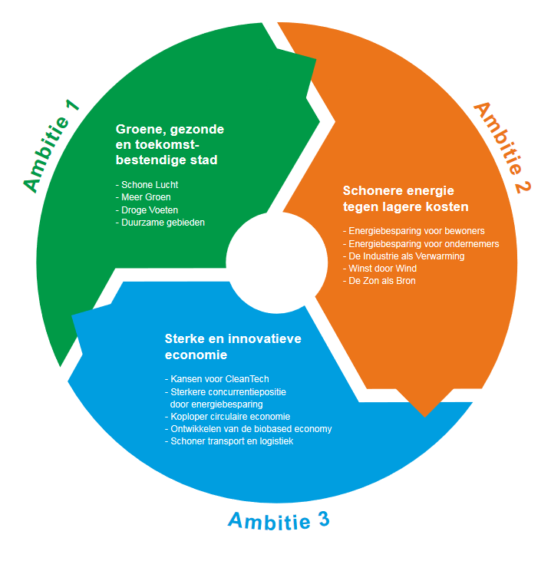
Bron: https://www.rotterdam.nl/wonen-leven/duurzaam/Programma-Duurzaam-2015-2018.pdf
Bron: https://www.010duurzamestad.nl/wat-wij-doen/lopende-projecten/vves/

Wat ik wel merk is dat alle informatie over energietransitie andere termen gebruiken in elk ander bron en dat mensen soms de weg kwijt raken als we het hebben over expliciete term: “Energietransitie”. Het kan dus verwarrend zijn voor mensen dat als we direct over Energietransitie praten, dat mensen het niet snappen; WANT de regering en gemeenten doen wel hun best om mensen in te lichten over de situatie en plannen.
Energiepartners

Ik vroeg mij af hoe energiepartners nieuwe klanten krijgen en wat zij er aan doen om mensen te informeren. Hiervoor ben ik in contact gekomen met PowerQ klantenservice, via hun chatbox heb ik contact weten te leggen met een werknemer en die stuurde mij door naar een medewerker.

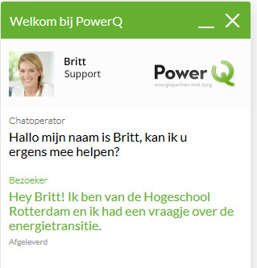
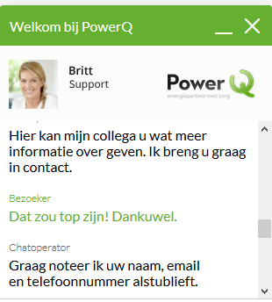
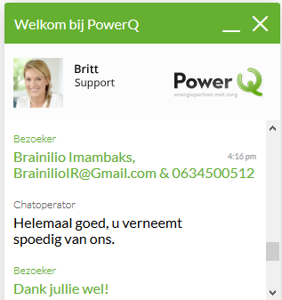

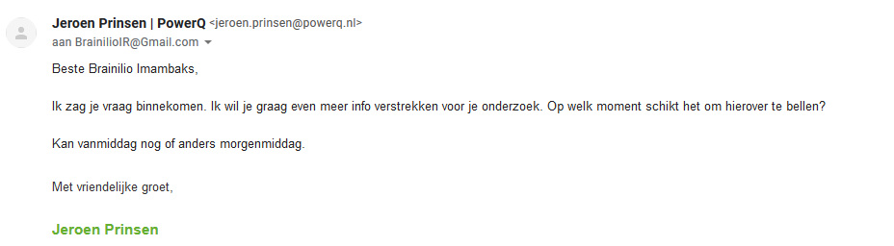

Wat ik wil gaan vragen:

“Op wat voor manieren werven jullie nieuwe klanten?”
“Op wat voor manier informeren jullie klanten over de energietransitie?”
“Hebben jullie al een schatting gemaakt over hoeveel mensen er al over weten en hoeveel mensen zich instemmen?”
“Zijn er al positieve cijfers tevoorschijn gekomen?”
“Hoe actief zijn jullie met het benaderen van klanten over groene energie?”
“Bieden jullie zonnepanelen aan?”
“Hoeveel % van de klanten zijn al op groene energie?”
“Zijn jullie zelf al op groene energie ( werknemers )”
“Krijgen zij een subsidie van de gemeente?”

Hiermee kunnen wij een duidelijk beeld krijgen over het perspectief van een energiepartner zoals PowerQ en kunnen wij zien waar nog gaten liggen.

Tot slot heeft PowerQ een duidelijke brochure over zonne-energie.
https://www.powerq.nl/wp-content/uploads/2018/06/PowerQ-Solar_brochure-zonne-energie.pdf

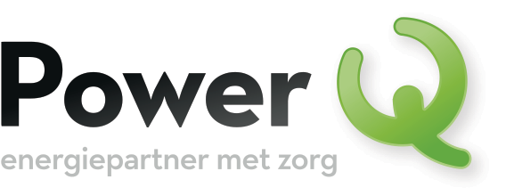
Bron: https://www.powerq.nl/

Verder ben ik ook op de site van Essent wezen kijken en duurde het me een tijdje om een artikel te vinden over Energietransitie. Dit kan ook een reden zijn voor het zwak informeren van de burger.
po
Het is alsof het artikel helemaal diep begraven is; maar in het artikel zelf lichten zij de burger zeker in over energietransitie en prijzen:

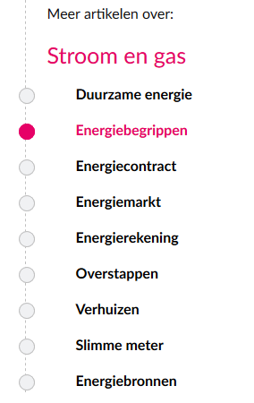

Dit probleem zouden wij wel kunnen oplossen door het een beetje meer naar voren toe te laten komen op de website waardoor mensen hun ogen meer er op kunnen richten.

bron: https://www.essent.nl/content/particulier/kennisbank/stroom-gas/energietransitie-wat-betekent-het-voor-jou.html#

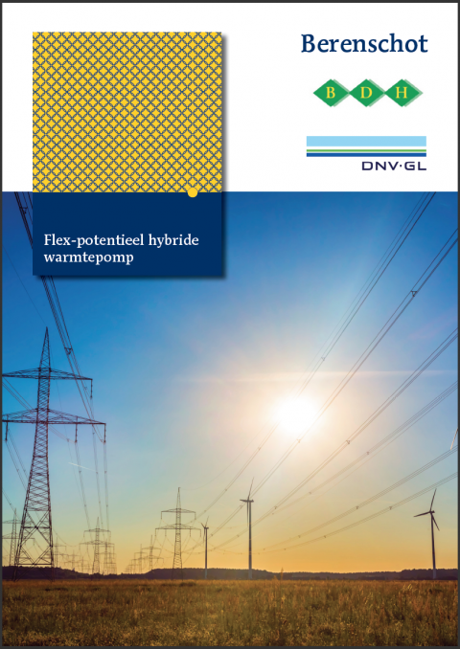

Volgens het adviesbureau Berenschot zal het grootste probleem van de energietransitie het verwarmen van huizen zijn; om huizen te verwarmen met een waterpomp tijdens koude dagen, ga je meer gascentrales nodig hebben om daarvan alle energie te krijgen.

Financiering.

Een ander groot probleem is.. De prijzen? Wat voor prijzen kunnen wij verwachten en hoe zit het met de financiering van energietransitie? Volgens Jan van Zanen moet het kabinet een goed verhaal hebben richting de bewoners om verduurzaming echt een kans te geven. Er is namelijk geen duidelijkheid over energietransitie en de kosten hiervoor. Volgens Van Zanen hebben wij al tekorten in het sociaal domein dus gaat het moeilijk worden om energietransitie te realiseren.

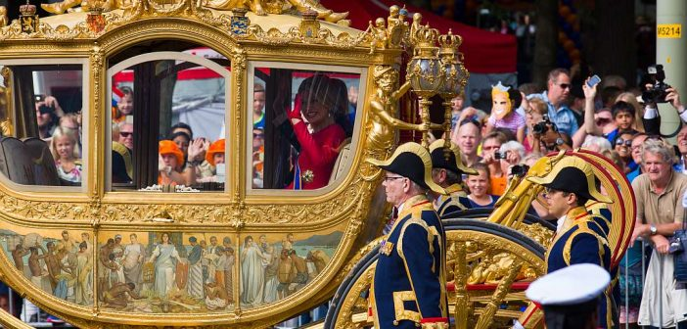
bron: https://vng.nl/persberichten/18-09-17/vng-in-het-belang-van-onze-inwoners

Verder is de energietransitie qua grootte vergelijkbaar met de wederopbouw want het is een grote transitie en veel mensen moeten “de reis” kunnen meemaken en het moet geen droom zijn voor het volk.

bron: https://content1b.omroep.nl/urishieldv2/l27m627369f33e85adb4005ba25d04000000.eb3b46e5b6a039e14e4f082449702da1/portal/radiomanager/rm3-radio1/audiofragments/86/85262-Rutte_De_energietransitie_is_qua_grootte_vergelijkbaar_met_de_wederopbouw_.mp3

In 2020 moet een kwart van de CO2 uitstoot verminderd worden en Rutte wilt alle regeringsakkoorden behalen, maar hij weet dat het moeilijk gaat zijn, maar volgens Rutte is de technologie fors aan het groeien en dat het veel makkelijker gaat worden voor ons om over te stappen.

Het is al goed genoeg dat het kabinet zegt dat de milieuschuld niet doorgeschoven mag worden naar de generaties van de komende jaren; dus dit is wel een pluspunt voor het volk en dat de verdere generaties niet de dupe zullen zijn van wat de generaties van nu willen doen.
Bron: https://www.youtube.com/watch?v=yvNJliPYUcE

Uit onderzoek van het Opiniepanel blijkt dat de Nederlandse burgers Energie en Klimaat een goed en belangrijk thema vinden; maar ze hebben geen begrip voor het meebetalen aan de transitie van gas naar elektriciteit.

Bron: (https://twitter.com/NPORadio1/status/1042055863928619008?ref_src=twsrc%5Etfw%7Ctwcamp%5Etweetembed%7Ctwterm%5E1042055863928619008%7Ctwgr%5E373939313b636f6e74726f6c&ref_url=https%3A%2F%2Fwww.nporadio1.nl%2Fhomepage%2F11918-wie-gaat-de-rekening-van-de-energietransitie-betalen)

Verder zouden de kosten voor energietransitie per jaar 2 miljard zijn volgens het PBL, wat een immens groot bedrag is voor nationale kosten.
Meer info: http://www.pbl.nl/nieuws/nieuwsberichten/2018/kosten-energietransitie-tussen-2-en-ruim-3-miljard-euro-per-jaar-in-2030

Conclusie

Het is lastig om uit te zoeken waarom mensen geen informatie hebben wat betreft energietransitie terwijl de regering hun best doen om de burger te informeren door middel van de troonrede. Verder zijn er genoeg energiebedrijven met energie brochures en info op hun websites, alhoewel het soms wel een beetje verstopt zit. Het kan verwarrend zijn omdat er in sommige gevallen worden gesproken over energietransitie en in andere gevallen over duurzaamheid; er moet verduidelijking komen hierover! Tot slot is het lastig om in te zien hoeveel het allemaal wel gaat kosten per burger, per huis en voor de staat.

Dinsdag 25 september Kevin Damstra (Eneco 16:00)

